
Производственно-торговая группа ЮНИТЕКС
111024, г. Москва, шоссе Энтузиастов, 17

(095) 785-47-00
http://www.unitex.ru
info@unitex.ru
pr@unitex.ru
Москва, 21 июля 2006 г.

ЮНИТЕКС: сеть по обслуживанию клиентов
Статья

Компании ЮНИТЕКС удается разрабатывать и внедрять программы, благодаря которым заказчики могут оптимизировать процесс приобретения офисной мебели: как с финансовой точки зрения, так и с позиций времени и по-настоящему профессионального обслуживания.
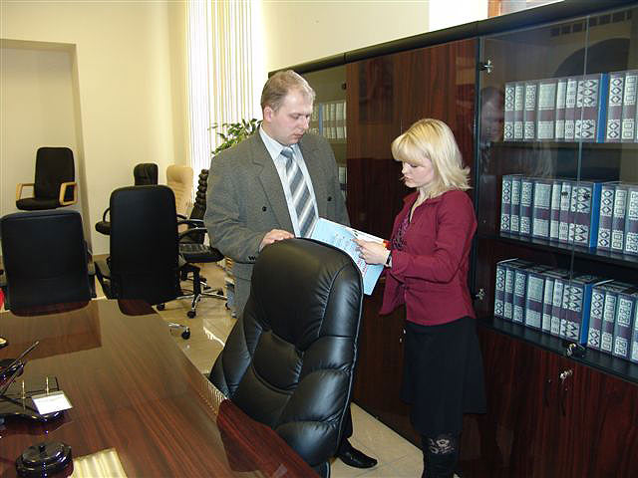
ЮНИТЕКС пользуется заслуженно высокой репутацией у своих друзей и партнеров благодаря высокому профессионализму
Способов и форм оптимизации расходов на покупку офисной мебели у современного покупателя множество. Все мебельные компании стремятся создать для клиентов особые условия удачного выбора, демонстрируя рынку целый ряд различных предложений: от тематических специальных акций и распродаж до элементарных демпинговых ходов. Разумеется, крупные компании пользуются исключительно прогрессивными методами привлечения клиентов, качественными маркетинговыми и рекламными проектами.
Так, компания ЮНИТЕКС в этом году перешла на новый формат работы: ее розничная сеть теперь является не торговой, а сетью по обслуживанию клиентов. Это означает, что для клиентов созданы максимально комфортные условия для плодотворного сотрудничества с компанией. Также новый формат подразумевает наличие партнерских программы и целый комплекс услуг (персональный менеджер проекта, бесплатная разработка офисного дизайна, постпродажное обслуживание и решение любых вопросов, которые могут возникнуть у заказчика в процессе взаимодействия с компанией).
Офис — часть корпоративной культуры
«Мы не просто продаем мебель, мы формируем современную культуру: культуру офисного интерьера, его функциональности, его главного, правильного назначения», — рассказывают эксперты компании.
Мы на собственном опыте убедились, что офисная мебель — это важный рабочий инструмент, средство производства, способ мотивации сотрудников. Правильно оборудованный офис повышает работоспособность сотрудников и их лояльность к компании. Таким образом, мы сами (так же, как наши прогрессивные заказчики) рассматриваем офисную мебель как инвестиции. Если покупатель записал обустройство офиса в расходы — он на ложном пути. Поскольку при грамотном, рациональном подходе к выбору мебельной компании, с которой предстоит сотрудничать, эти инвестиции вернутся и принесут прибыль в течение ближайшего полугода.
Важная форма оптимизации — комплексное решение, которое мы в числе своих услуг предлагаем заказчикам компании. Наши специалисты производят замеры помещения, делают все необходимые расчеты, дизайнеры готовят дизайн-проект, подбирают не только мебель, но и все детали качественного офисного интерьера. Каждый проект ведет персональный менеджер. Таким образом, каждый заказчик в любое время может обратиться к своему проект-менеджеру и получить ответы на любые вопросы.
Специальные акции…
Разумеется, мы регулярно разрабатываем специальные предложения, интересные и выгодные нашим клиентам. Они проводятся в наших салонах и Центрах офисной мебели. В них задействованы самые разные категории товаров, актуальные для покупателя именно в данный момент. Осенью — «Раздача столов», зимой — «Дни открытых шкафов», весной — «Борьба за кресло», летом — «Распродажная мебель» с сезонным «повышением скидок, сейчас, в преддверии нового офисного года — «Новая офисная мебель»… Об этом говорит наша наружная реклама, подробности содержатся на сайте компании www.unitex.ru.
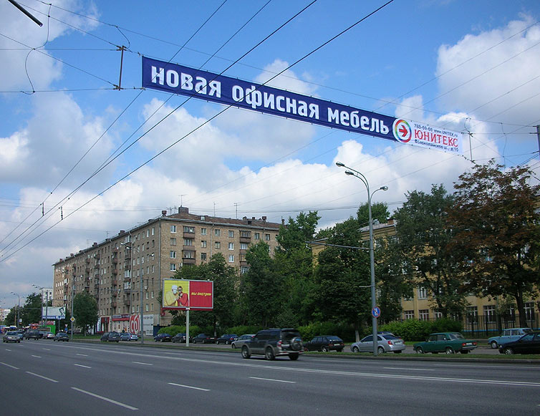
ЮНИТЕКС регулярно проводит специальные акции, позволяющие клиентам компании сделать выгодные покупки
Практика сезонных распродаж и распродаж «прошлогодних коллекций» есть во многих коммерческих отраслях, в том числе в офисной мебели. Эти распродажи одинаково нужны как покупателю, так и продавцу. Покупателю они позволяют делать чрезвычайно выгодные покупки (у нас есть огромный опыт повышения температуры скидок! Этим летом она доходила до 53%). Разумеется, это выгодно и нам самим, поскольку мы постоянно ищем и находим что-то новое, расширяем свой ассортимент, меняем экспозиции салонов.
Так мы демонстрируем динамику своего успешного развития и идем в ногу со временем, следим за мебельной модой, за самыми современными мировыми тенденциями и незамедлительно делимся ими со своими заказчиками. Словом, специальные акции активно способствуют динамичному обновлению нашего предложения и всего ассортимента.
… благодаря репутации
Нам часто задают вопрос, за счет каких механизмов у компании есть возможность оправдывать для себя специальные акции, и не являются ли эти акции всего лишь рекламными трюками… Конечно, у нас есть ответ и на этот провокационный вопрос! Профессионализм ЮНИТЕКС заключается в том, что бы создавать максимально выгодные условия для клиентов и, при этом, делать так, чтобы эти условия приносили максимальную пользу собственно компании. Нам это удается!
Главный механизм, за счет которого мы оправдываем свои акции — наша репутация. Наши клиенты нам по-настоящему доверяют. А специальные кампании, которые мы проводим для своих партнеров (настоящих и потенциальных), подтверждают серьезность наших намерений и возможностей. Конечно, мы знаем все трюки фирм-однодневок, которые под видом распродаж и других акций сбывают низкопробную мебель по самым низким ценам. Они получают свою сиюминутную прибыль и исчезают. Мы же на рынке офисной мебели всерьез и надолго. Мы отвечаем за качество своей продукции, предоставляем отличные гарантийные условия, мы постоянно развиваемся и делимся своим настроением успеха. Так качество нашей мебели, наша уверенность в собственных силах и стабильности становятся дополнительными механизмами, которые позволяют нам оправдывать специальные акции.

Мы научились понимать своего клиента
Мы считаем, что наши клиенты — профессиональные и гибкие. Что они умеют отличать выгодные предложения от бесчисленных, но пустых (!) рекламных призывов. Мы также являемся профессионалами своего дела и точно знаем, когда и что предложить своему клиенту! Поэтому мы разрабатываем такие акции, которые радуют покупателей и повышают их лояльность к бренду ЮНИТЕКС. Доказательство правильности выбранного нами пути (оно же — проверенная статистика): 90% заказчиков, однажды обратившись в ЮНИТЕКС, становятся постоянными партнерами и друзьями компании.

Производственно-торговая группа ЮНИТЕКС — компания, входящая в число лидеров по продаже мебели для офиса в России. Основана в 1992 г. Компания обладает производственными ресурсами для выпуска офисной и мягкой мебели, сетью салонов продаж в Москве, регионах России и странах СНГ.
Сайт в интернете: http://www.unitex.ru

Контактное лицо: | советник по связям с общественностью ПТГ ЮНИТЕКС  Елена Викторовна ЯСЬКОВА  Тел.: (926) 533-06-00  E-mail: pr@unitex.ru

